文档编号：HNYBJ-05-SS-XTCZSC
湖南省医疗保障局医疗保障信息平台建设工程
药品和医用耗材招采管理子系统

系统操作手册
（V2.0）
厦门海西医药交易中心有限公司
2022年11月

修订记录
版本号 | 日期 | 修订内容 | 修订人
V1.0 | 2022/02/25 | 编制操作手册
V2.0 | 2022/11/14 | 完善操作手册

目录
1.1 医疗机构、生产/代理企业用户注册登录 1
1.1.1 功能描述 1
1.1.2 操作流程 1
1.1.3 注意事项 5
1.2 配送企业账号注册登录 5
1.2.1 功能描述 5
1.2.2 操作流程 6
1.2.3 注意事项 10
1.3 驱动附件 10
1.4 联系我们 11

登录注册操作使用指南

医疗机构、生产/代理企业用户注册登录

功能描述
湖南省医疗保障局单位网厅系统账号登录、注册、认证（医疗机构、药店、生产/代理企业）。

操作流程
（1）登录：已有账号的医疗机构、生产/代理企业的用户通过湖南省医疗保障局网上服务大厅（https://healthcare.hnybj.com.cn/），点击机构登录按钮进行跳转到登录页面，用户可以选择账号密码登录、CA登录或扫码方式登录服务大厅。
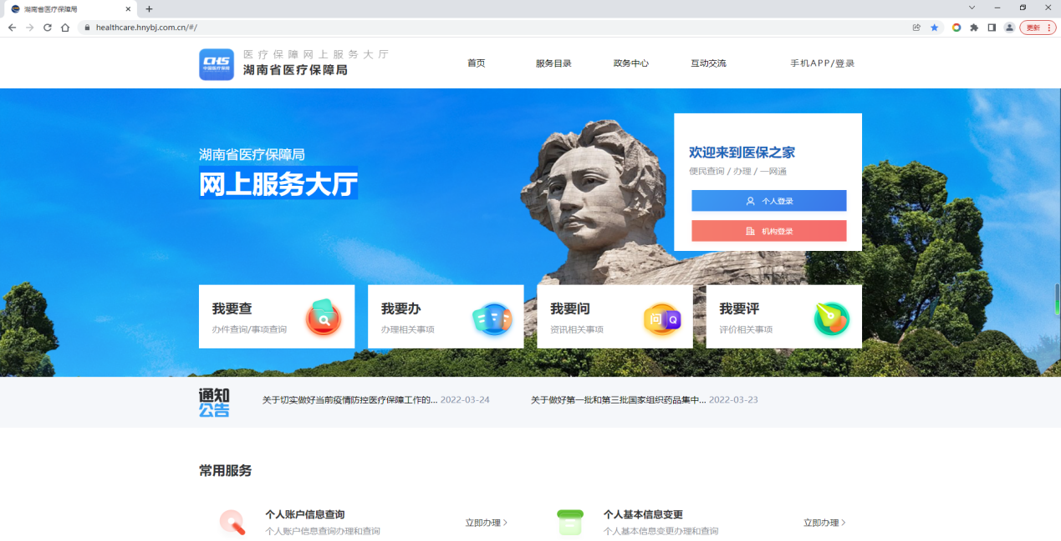
图 1湖南省医疗保障局网上服务大厅
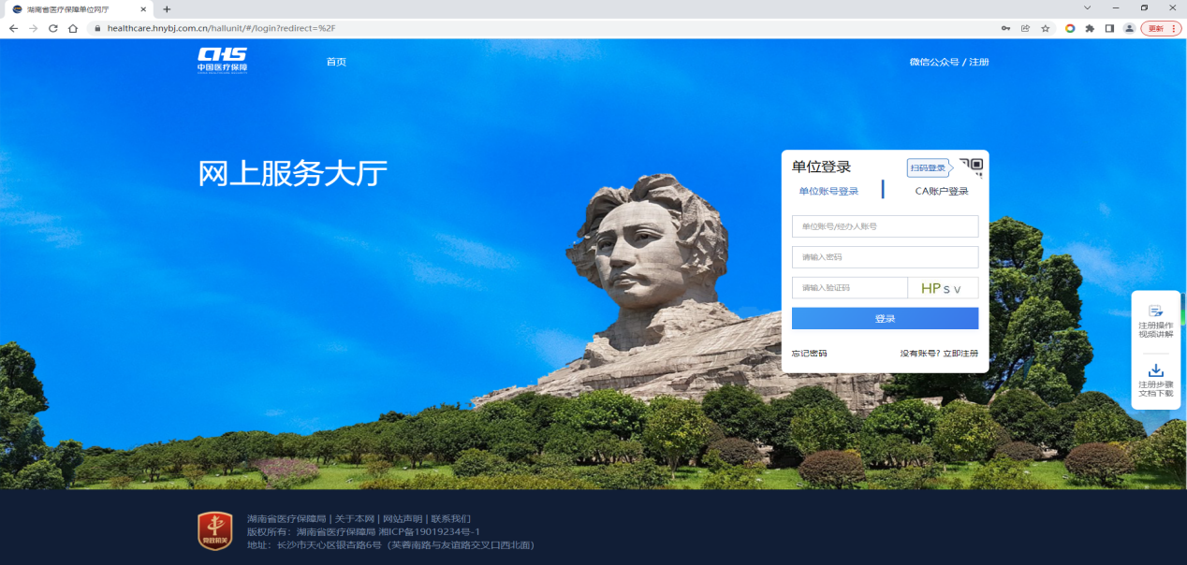
图 2登录页面
登录后进入湖南省医疗保障局单位网厅系统，在首页位置，选择招采企业服务模块，点击立即查看进入招采系统。
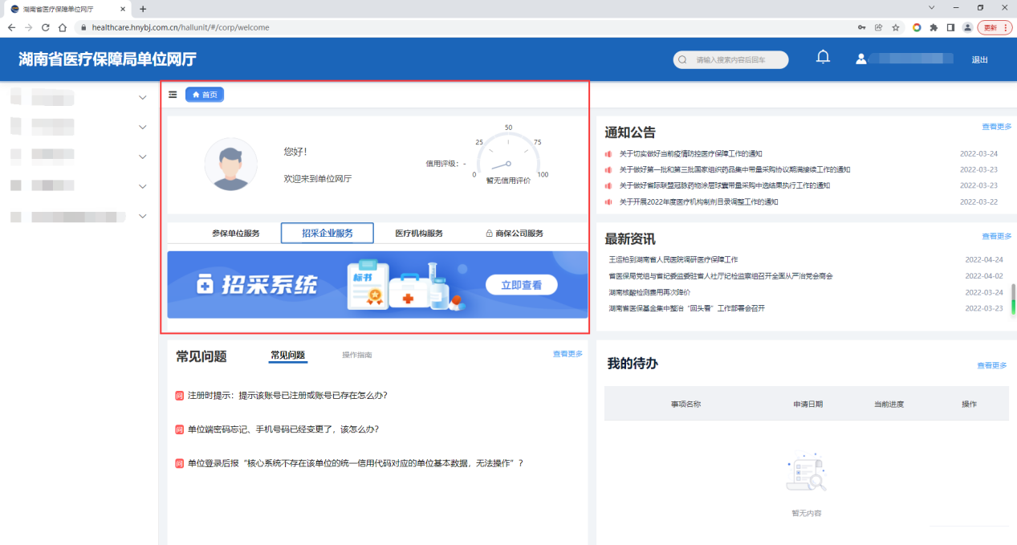
图 3首页
（2）注册：对于还没有账户的医疗机构、生产/代理企业用户通过湖南省医疗保障局网上服务大厅（https://healthcare.hnybj.com.cn/），点击没有账号？立即注册按钮跳转到注册页面（图7），先按要求完善单位信息，进入下一步，完善经办人信息，进入下一步完成注册。当注册完成之后即可登录单位网厅再跳转到招采系统进行相关业务操作。
特别注意：
1.每个单位在医保系统中只允许注册一次。当我们第一次进行单位注册的时候，会同时生成2个账号，一个是管理员账号，一个是经办员的账号。管理员可以在系统中继续增加若干个经办员进行管理。
2.当经办员的账号第一次被建立后，请牢记用户名、密码。因为此账号一旦生成，将永久保存在国家医保系统中可反复使用。如果经办员因故离职，请及时解绑他的账号。他的账号将可以在其它单位继续被管理员授权为经办员。
3.在登录或者注册页面的右侧有《注册操作视频讲解》和《注册步骤文档下载》的帮助文档，如遇注册问题可参考查阅文档。
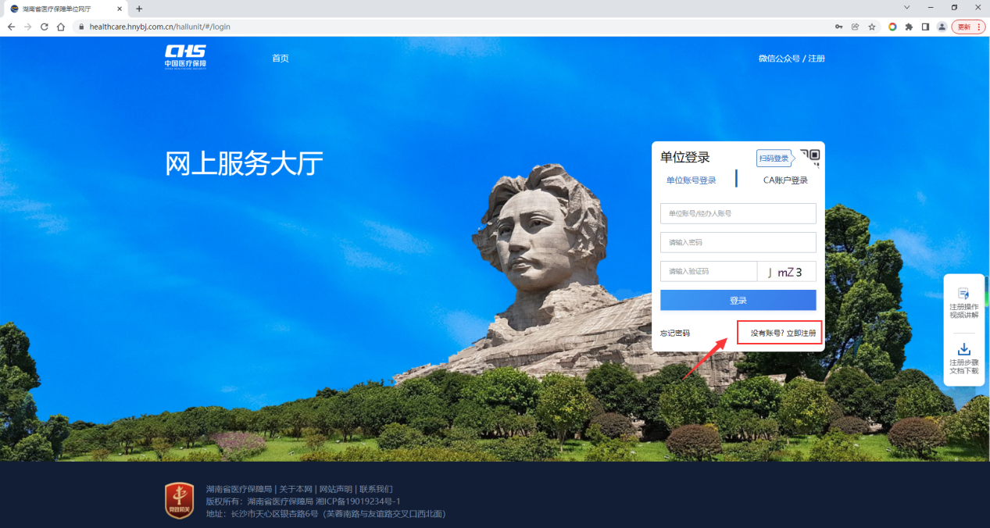
图 4湖南省医疗保障局网上服务大厅注册

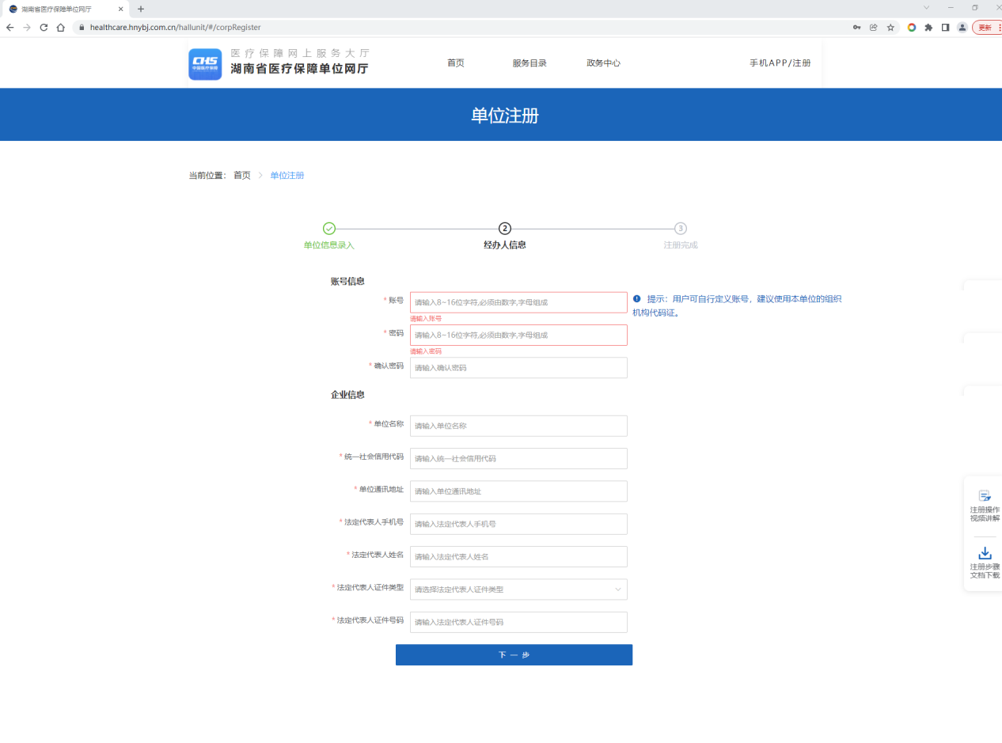
图 5注册页面
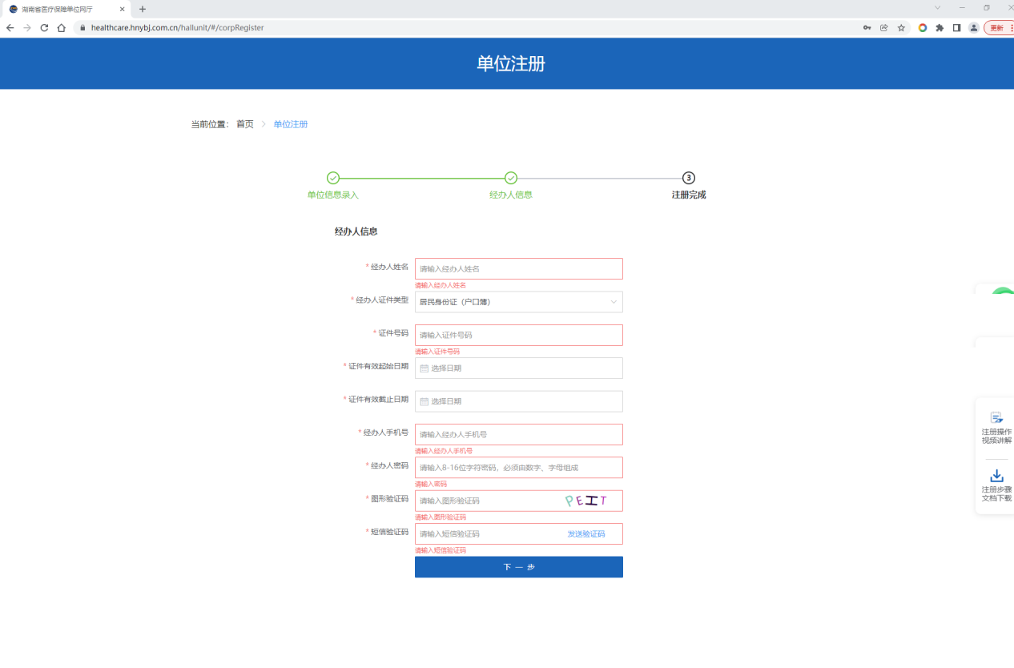
图 6经办人信息
- 认证：用户进入公共服务网厅之后，首页位置的《招采企业服务》页签下去认证，医疗机构选择对应医疗机构角色认证，药店选择协议药店角色进行认证，生产/代理企业选择生产/代理的角色进行认证，认证之后进入招采系统。
- 用户CA绑定
第一步：获取数字证书需绑定序列号方法：安装驱动后插入数字证书后点击CA用户登录，查看提示未绑定序列号，手动录入后提交至工作人员。
安装好驱动插入数字证书，双击点开电脑右下角绿色棱形图标，依次点“保存信息”-“确定”。再点开桌面上的“此电脑/计算机/我的电脑”-C盘-”keyInfo”复制签名证书序列号，如复制不了可直接手动录入好提交至工作人员。
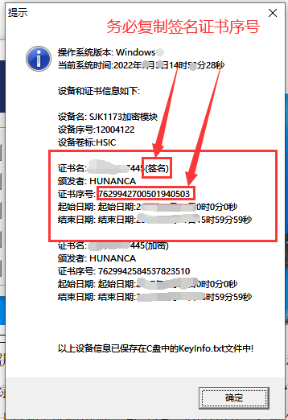
图 7 经办人信息

第二步：提交证书绑定
提交证书相应绑定信息至工作人员处予以绑定：
1、单位名称；
2、统一信用代码；
3、证书序列号；
联系湖南CA企业QQ：4006682666将以上信息提交给工作人员，告知工作人员需绑定湖南省医保局网上服务大厅系统，提交完成后等待24小时（工作日）候登录即可。

注意事项
机构登录时须使用主账户登录，不要使用经办人账户登录，否则进入招采系统会无法进行认证。

配送企业账号注册登录

功能描述
默认配送企业在招采系统是无账户信息的，配送企业首次进入招采系统需要先进行注册，注册之后再登录进入招采系统，配送登录注册统一地址：https://tps.ybj.hunan.gov.cn。

操作流程

账号密码操作
（1）账号注册：在招采系统还无账户信息的配送企业，通过进入招采系统登录入口，点击登录框下面的用户注册按钮跳转到注册页面，按要求填写企业信息进行注册，提交注册信息之后请耐心等待管理单位审核。
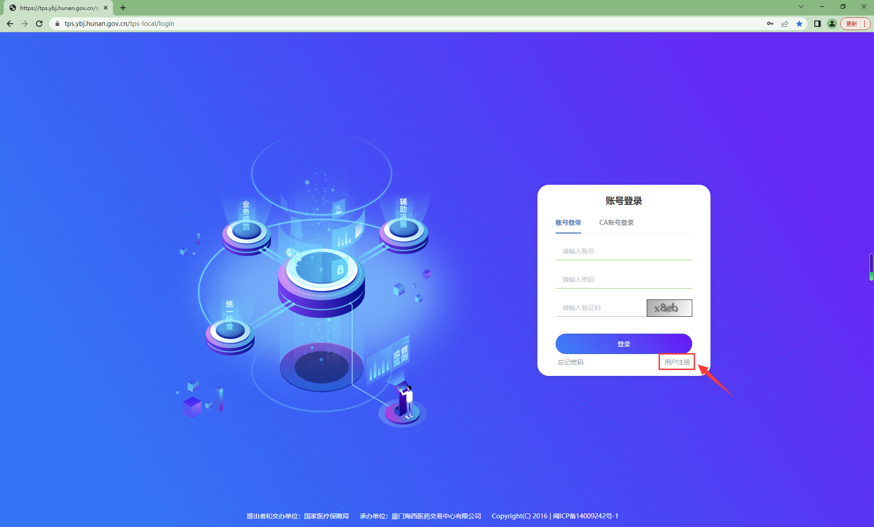
图 8配送企业注册
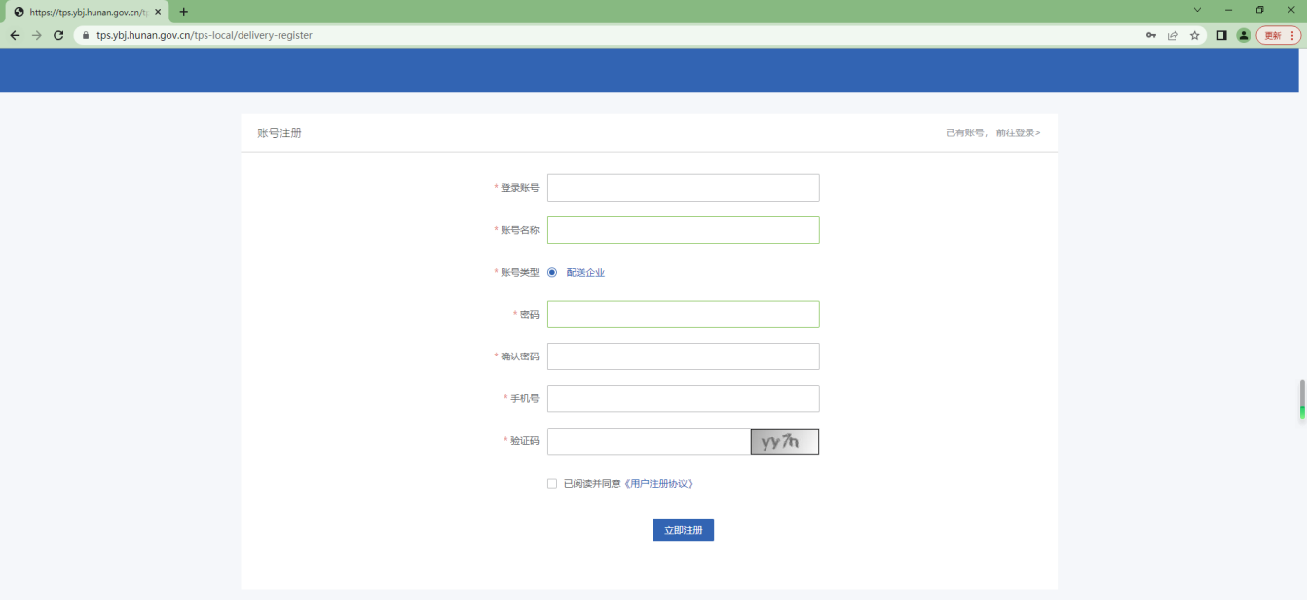
图 9填写企业及账户信息进行注册
（2）账号登录：已有账号的配送企业通过招采系统登录入口使用账号、密码登录。
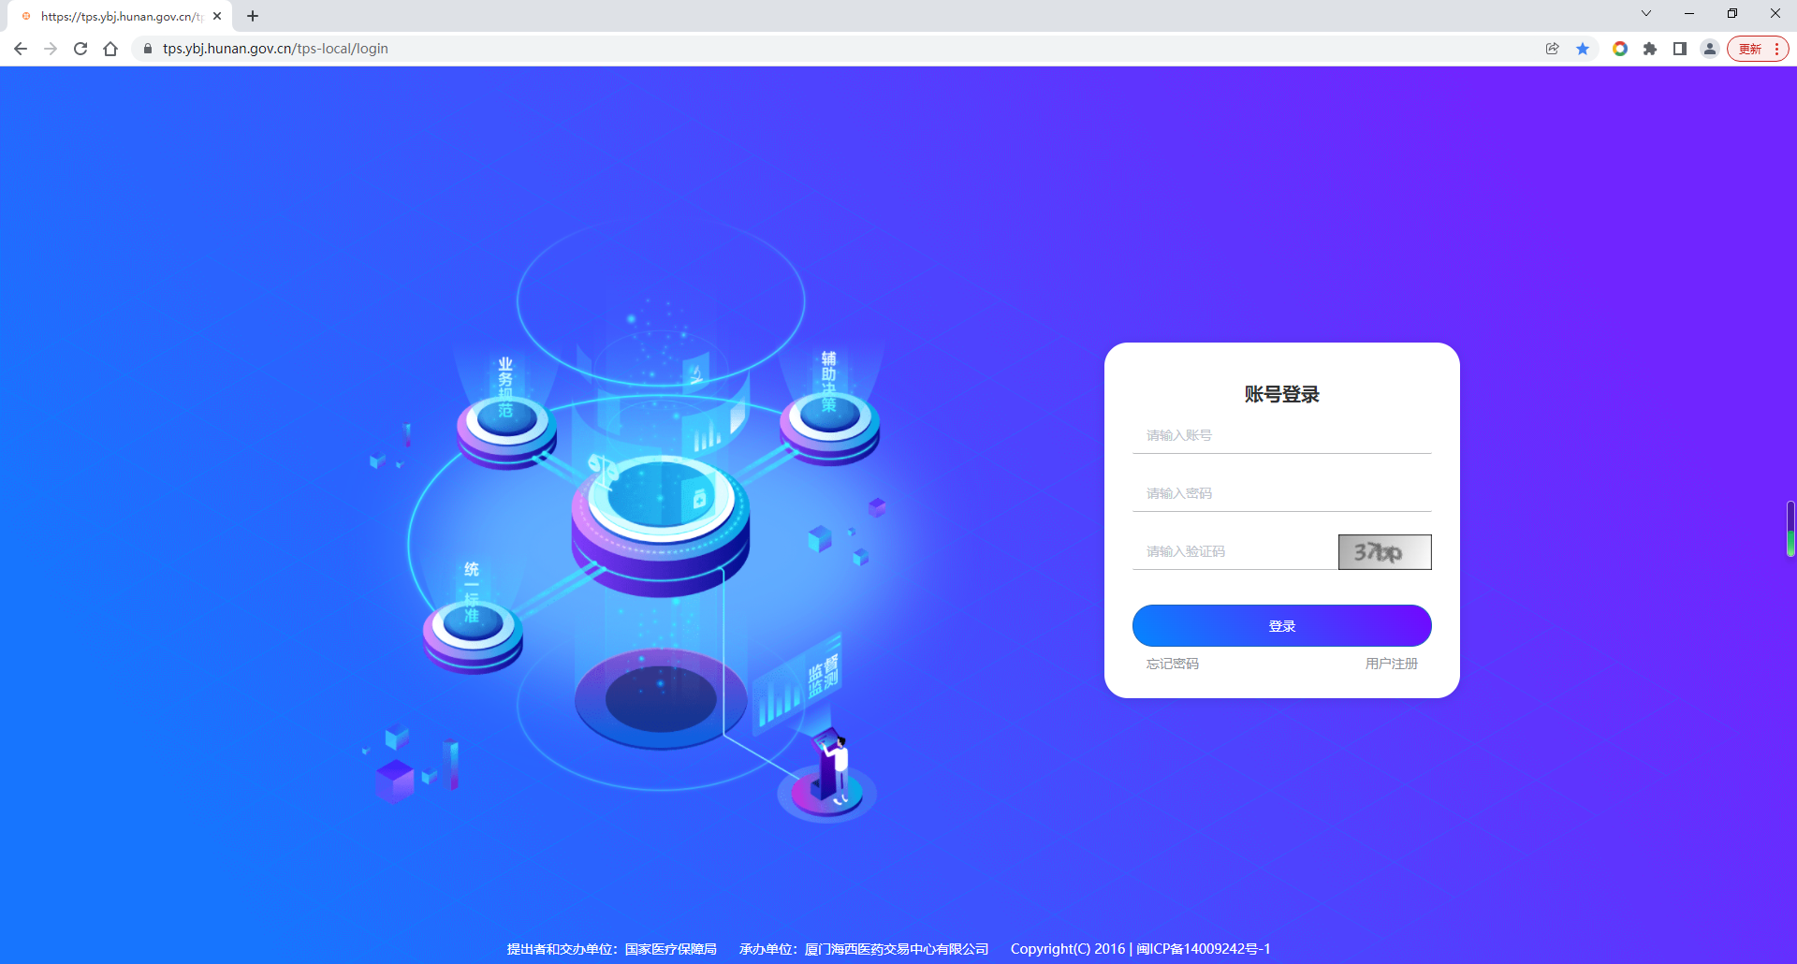
图 10账号密码登录

CA操作
（1）CA激活绑定与登录
方式1：已有账号的配送企业打开招采系统登录入口，安装好驱动（下载地址参考附件）并插入已有的湖南CA，点击【CA账号登录】，使用未绑定CA会弹出账号激活弹窗，查看信息无误后，点击【激活】按钮会对招采中的主账户进行绑定，绑定之后在【CA账号登录】下可输入CA的Pin密码登录招采系统。
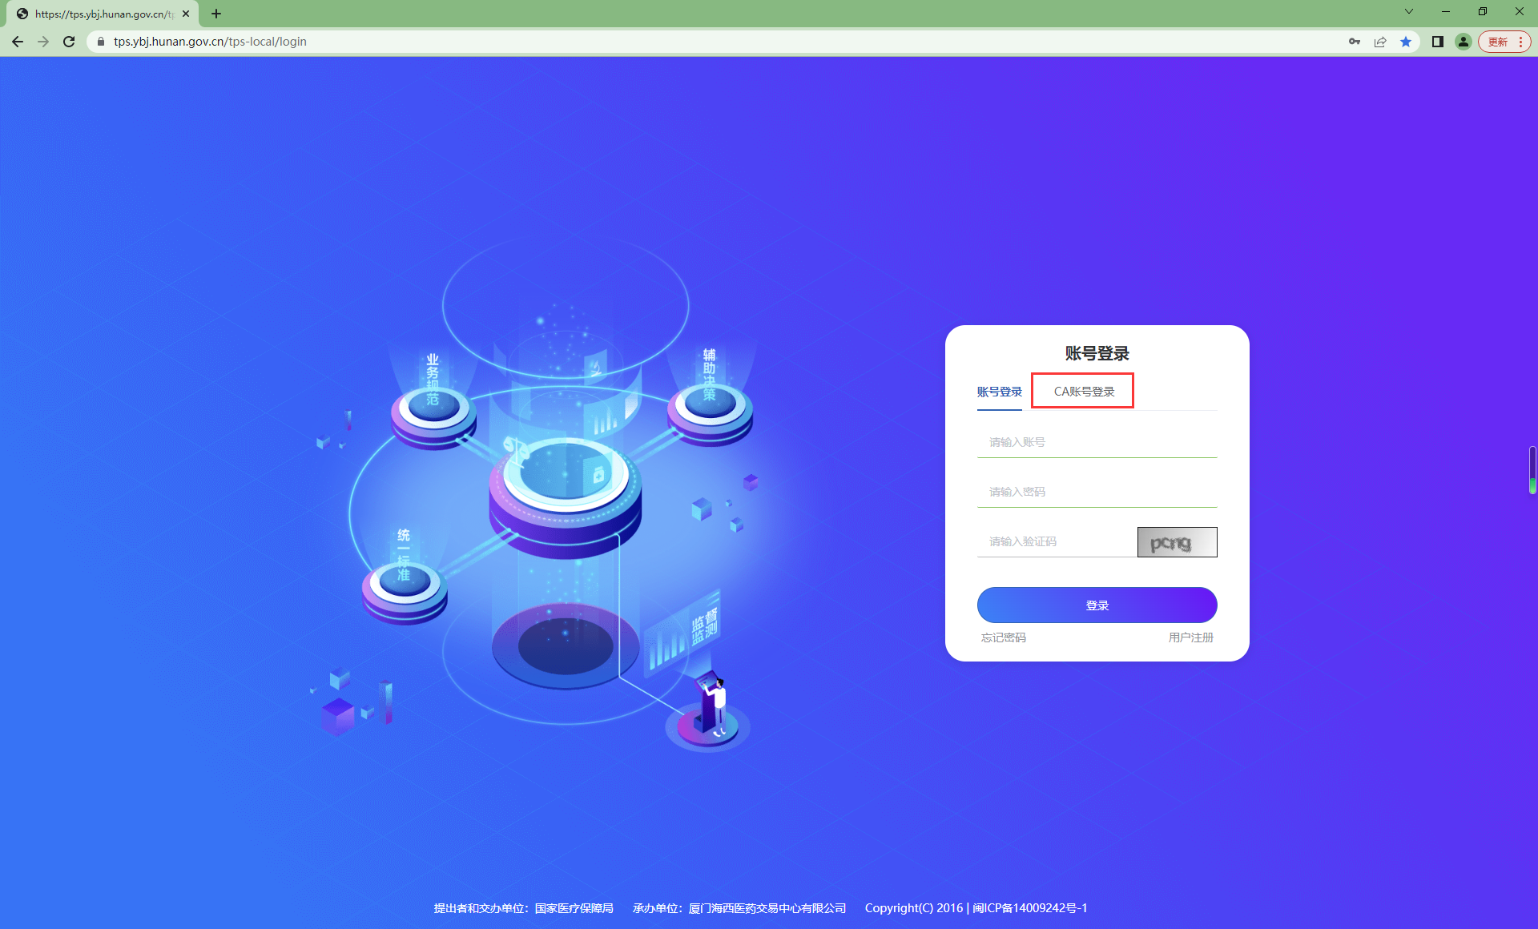
图 11 CA账号登录
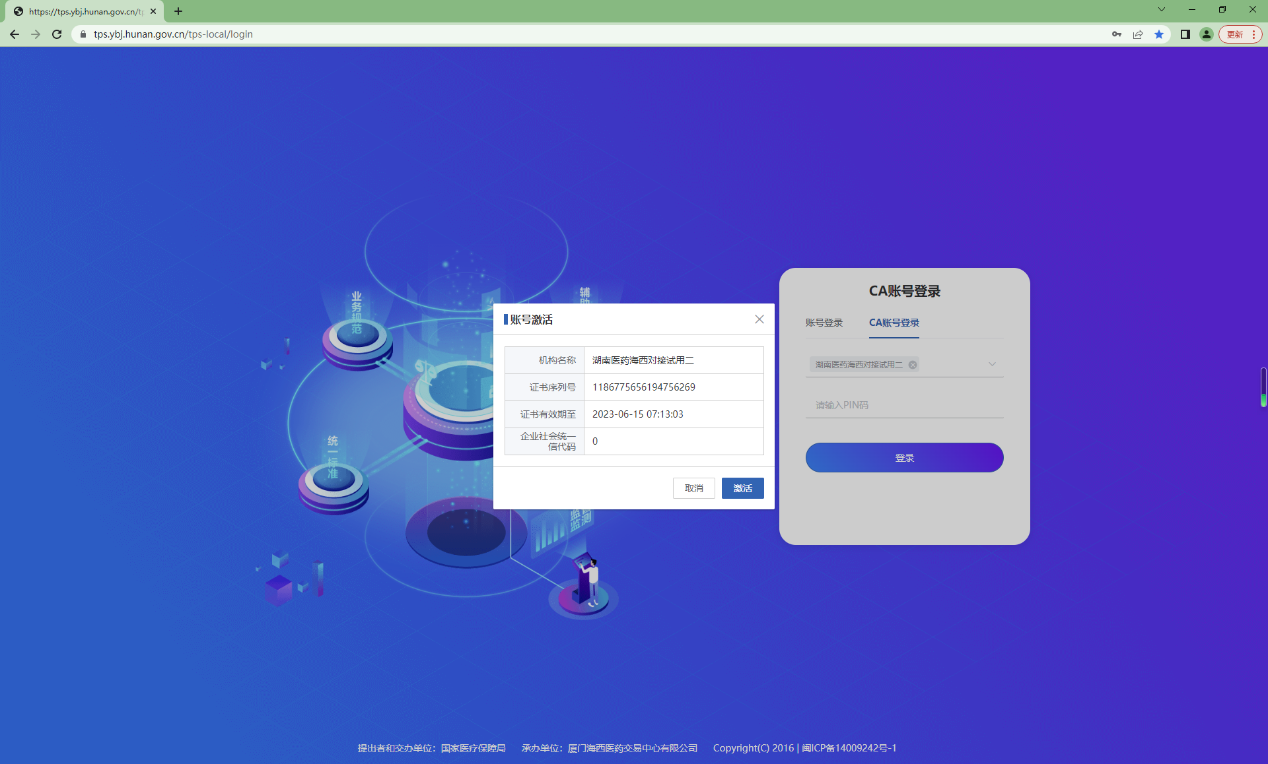
图 12账号激活
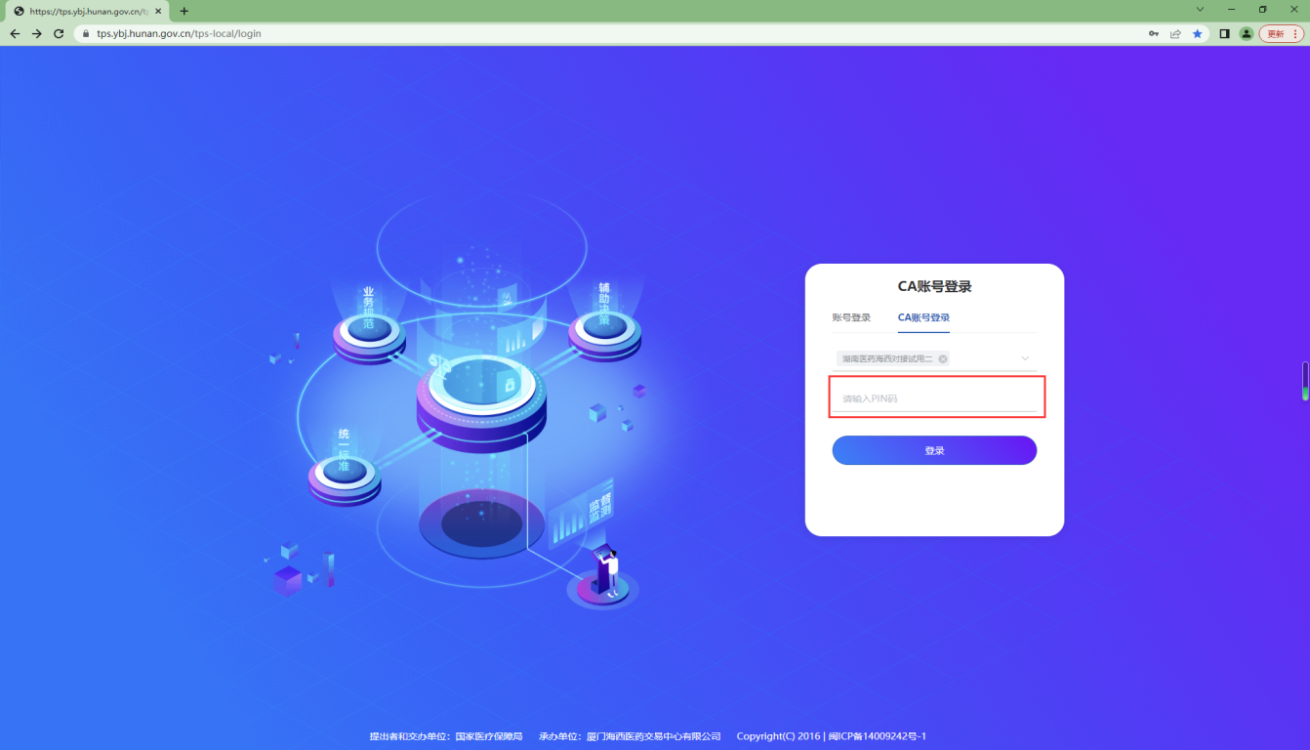
图 13 CA登录
方式2：使用账户密码先登录进招采系统，进入【用户基础设置】模块，点击【账号管理】菜单，找到对应的账户，点击【CA绑定】按钮弹出，查看信息无误后，点击【确定】完成绑定，绑定之后即可使用CA登录。
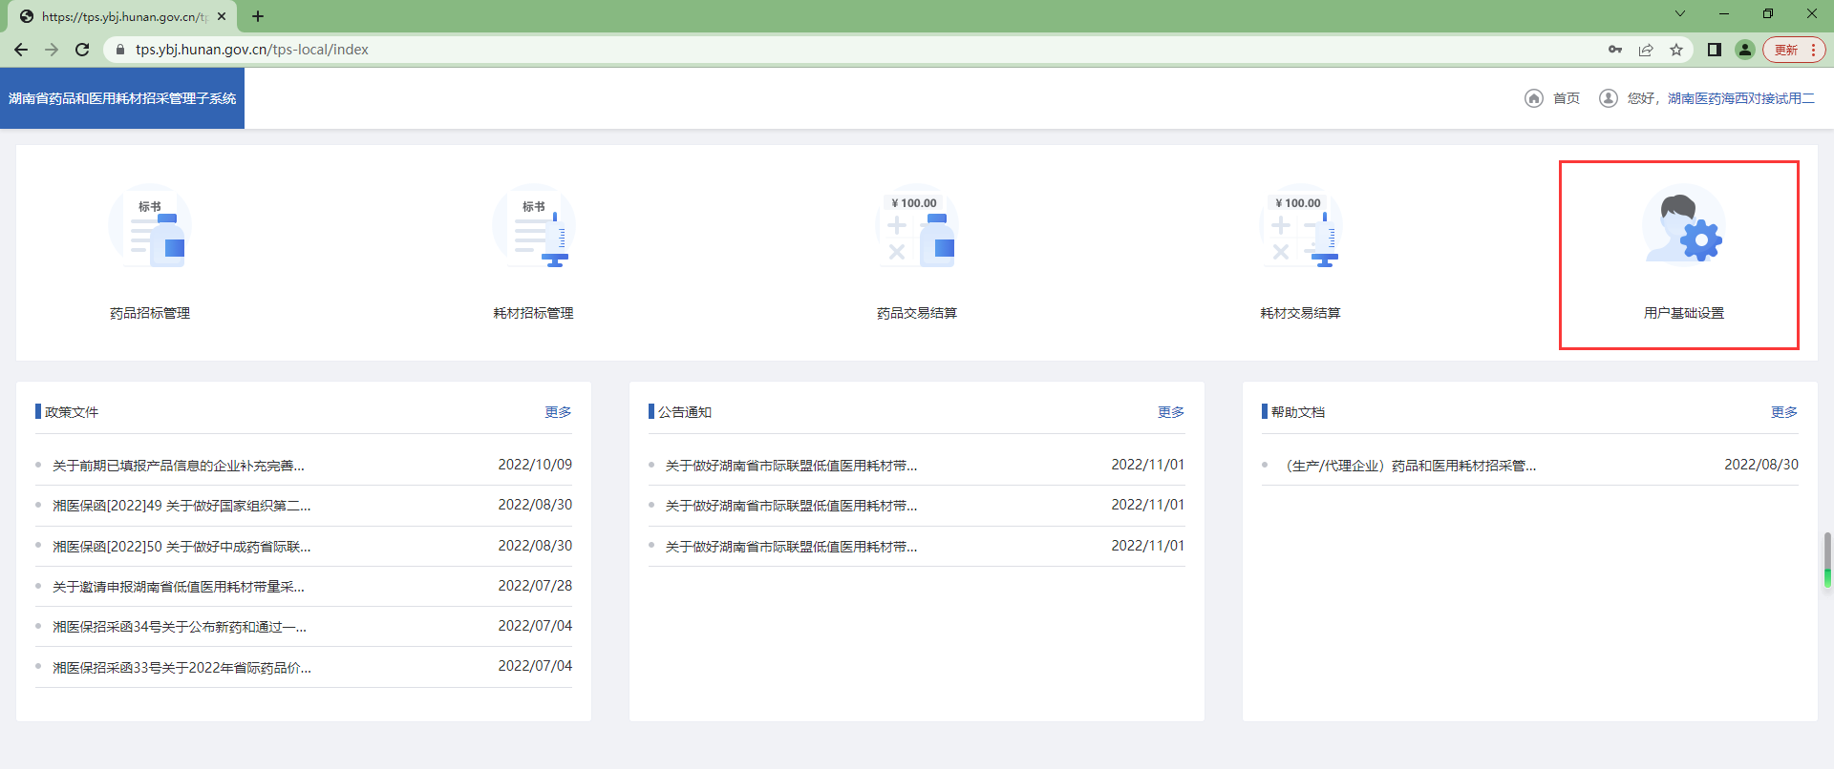
图 14用户基础设置
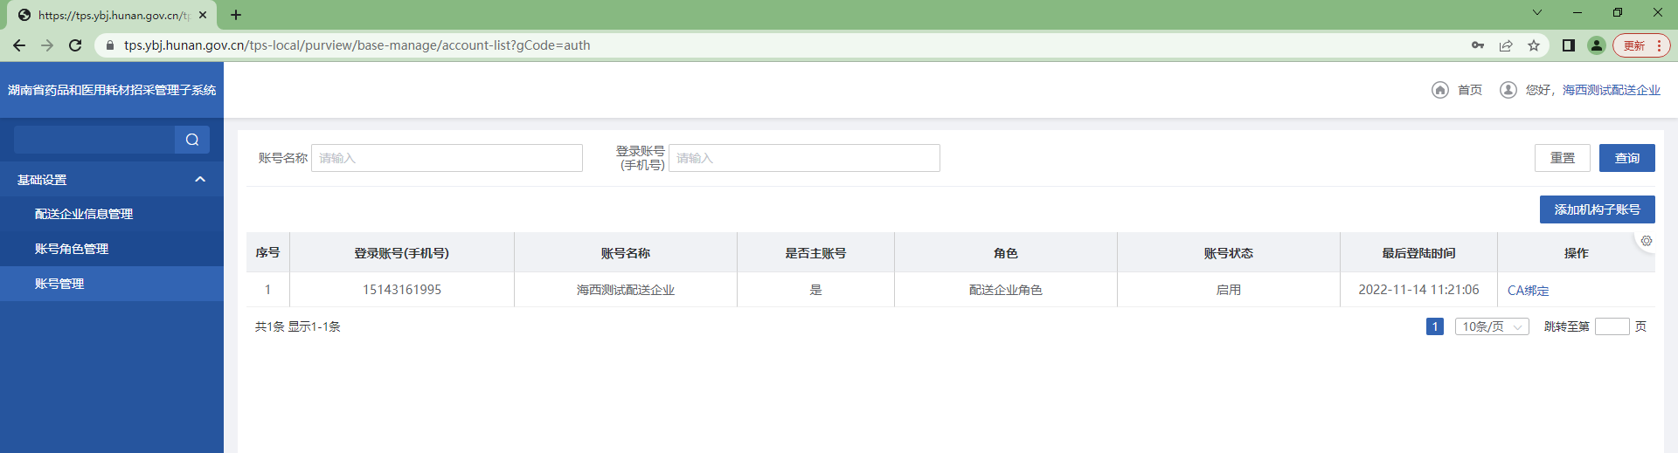
图 15账号管理
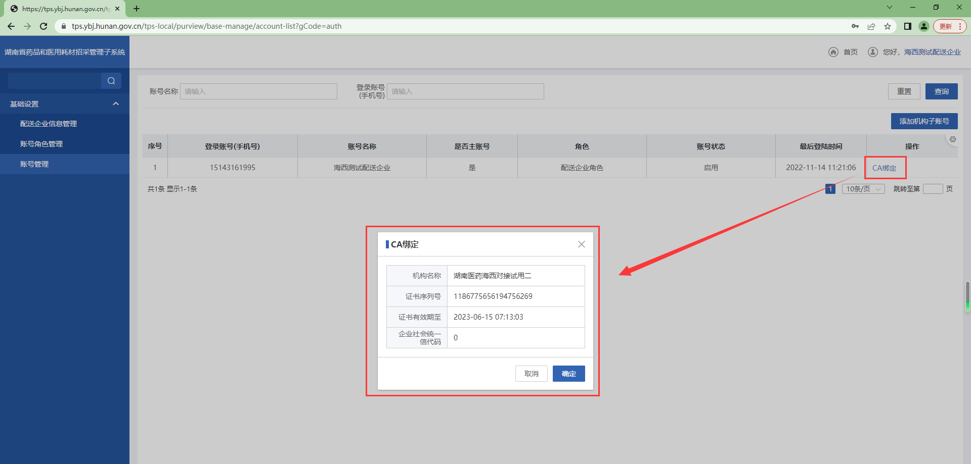
图 16 CA绑定
（2）CA解绑：在【账号管理】页面中，对已绑定CA的进行解绑，点击【CA解绑】，在弹窗中点击【确定】进行解绑。
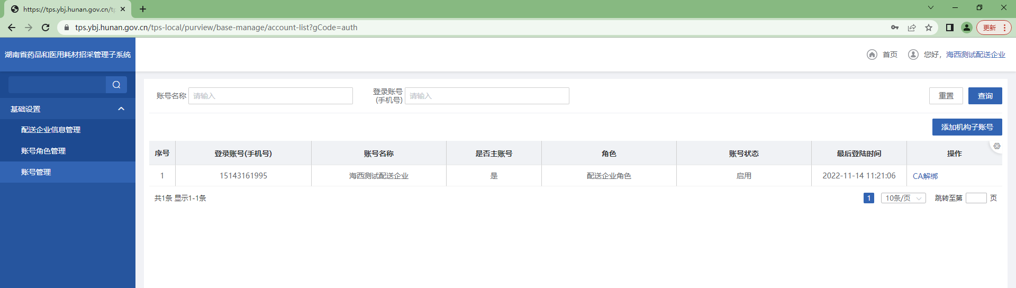
图 17账号管理
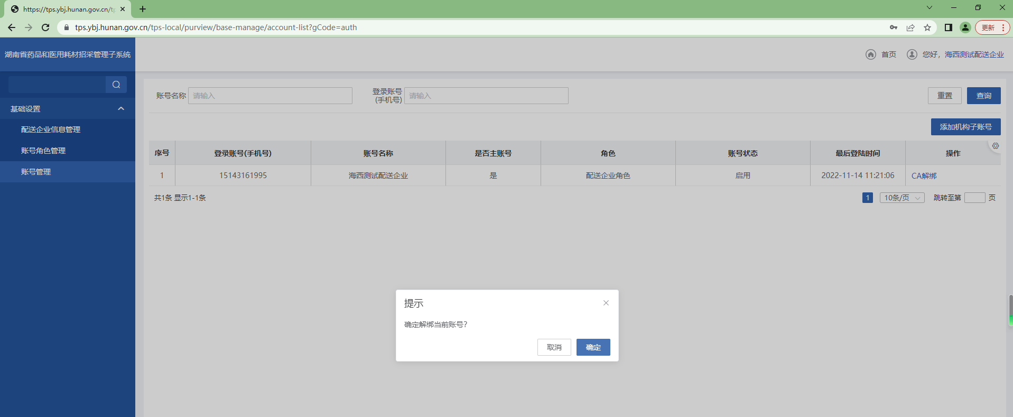
图 18 CA解绑

注意事项
企业用户可通过主账户给子账户进行绑定/解绑，也可以子账户对自己的账户进行绑定/解绑。

驱动附件
- 驱动安装
使用数字证书登录前需安装证书驱动，如登录报错或点击证书登录无反应请下载驱动并安装驱动文件（安装驱动时关闭杀毒软件、电脑管家等工具），下载文件务必先将解压，再到解压文件夹中右键以管理员身份运行安装驱动，安装完毕后再登录。
安装驱动后登录系统如有其他报错提示请选择更换浏览器。
驱动下载地址：http://www.hunca.com.cn/findByArticleType.html?articleType=11
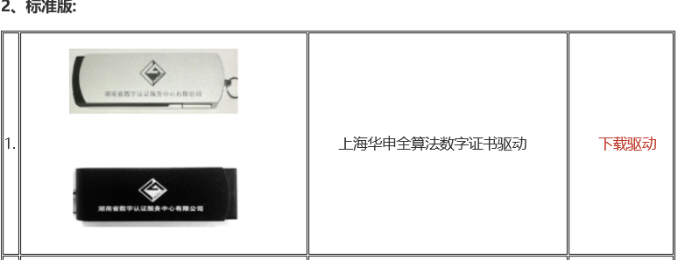

联系我们
- 湖南CA客服热线：4006682666，企业QQ：4006682666
- 单位网厅登录、注册客服电话：18874734553 （向老师）
- 招采客服电话：18374983512（赵老师）
招采生产/代理企业QQ群：151914988、招采配送企业QQ群：361899808

